**Муниципальное дошкольное образовательное учреждение "Детский сад № 233" города Ярославля**

**Краткосрочный проект во 2-ой младшей группе**

**«Правила дорожного движения»**

Познавательно-игровой

**Выполнили:** воспитатели

Михайлова Ольга Станиславовна

Серова Яна Сергеевна

Ярославль, 2024

**Сроки реализации проекта:** 12.02.2024 – 01.03.2024

**Участники проекта:** дети группы 5 (вторая младшая), родители, воспитатели

**Актуальность проекта:**

Актуальность и просто жизненная необходимость обучения детей правилам дорожного движения несомненна. Ребёнку дошкольного возраста трудно понять ту опасность, которую представляет автомобиль. Зачастую виновниками дорожно-транспортных происшествий являются сами дети, которые играют вблизи дорог, переходят улицу в неположенных местах.

Легко ли научить ребенка вести себя на дороге? На первый взгляд легко. Надо только познакомить его с основными требованиями ПДД и никаких проблем. На самом деле очень трудно. Ведь сами родители каждый день на глазах своих детей нарушают эти правила, и не задумываются, что ставят перед ребенком неразрешимую задачу: как правильно? Как говорят или как делают? Известно, что привычки, закрепленные в детстве, остаются на всю жизнь.

Поэтому с самого раннего возраста необходимо учить детей безопасному поведению на улицах, дорогах, в транспорте и правилам дорожного движения. В этом должны принимать участие и родители, и дошкольные учреждения.

**Цель проекта:** Формировать элементарные знания о правилах поведения на дороге. Обеспечить накопление представлений о различных видах транспорта и дорожных знаков у детей 3–4 лет.

**Задачи проекта:**

1. Познакомить детей младшего дошкольного возраста с правилами дорожного движения, со светофором и пешеходным переходом. Учить понимать значение световых сигналов светофора. Формировать начальные навыки безопасного поведения на дороге и на улице.

2. Дать детям представление о разновидностях транспорта. Отметить характерные отличительные признаки транспорта.

3. Дать детям представление о дорожных знаках, познакомить с их значением, способствовать умению детей понимать схематическое изображение для правильной ориентации на улицах и дорогах.

4. Развивать внимание, память, мышление, речь, мелкую моторику, активизировать словарь

5. Воспитывать дисциплинированность и культуру поведения в дорожно-транспортном процессе.

**Формы реализации проекта:**

* чтение художественной литературы;
* беседы;
* наблюдения на прогулке;
* рассматривание иллюстраций;
* раскрашивание картинок;
* дидактические игры;
* подвижные игры;
* работа с родителями;
* подготовка сказки «Жители теремка и правила дорожного движения»;
* проведение родительского собрания «Правила дорожные детям знать положено» совместно с детьми.

**Этапы реализации проекта:**

1. Подготовительный
2. Основной
3. Заключительный

**Ожидаемые результаты:**

1. Усвоение детьми знаний, представлений о правилах дорожного движения;

2. Повышение уровня ответственности за безопасность жизни; 3. Развитие у детей активности, самостоятельности, самосознания;

3. Обогащение словарного запаса детей новыми словами: автодорога, проезжая часть, тротуар, пешеходная дорожка, пешеход, пассажир, пешеходный переход, перекресток, светофор, дорожные знаки.

4. Закрепление и обобщение у детей представлений о различных видах транспорта, о движении транспорта.

**Образовательные области:**

* Социально-коммуникативное развитие
* Познавательное развитие
* Речевое развитие
* Художественно-эстетическое развитие
* Физическое развитие

**1 этап - подготовительный:**

1. Подбор художественной литературы по теме.

2. Подбор наглядно-иллюстративного материала.

3. Изготовление атрибутов для сюжетно-ролевых игр.

4. Подбор материала для продуктивной деятельности.

5. Создание дидактических игр.

6. Подготовка консультаций для родителей.

7. Подготовка сценария для сказки

**2 этап - основной:**

Мероприятия по работе с детьми:

1. Беседы: «Наша улица», «Светофор»

2. Чтение художественной литературы (рассказов «Автомобиль» Н. Носов, «Шагая осторожно...» С. Михалков).

3. Рассматривание иллюстраций «Транспорт», «Знаки дорожного движения»

4. Занятие по конструированию «Строим дорогу для машины»

5. Работа по художественно-эстетическому развитию: по аппликации «Светофор».

6. Работа по художественно-эстетическому развитию: Раскрашивание раскрасок «Дорожные знаки», ООД «Автомобиль».

7. Наблюдения во время прогулки за транспортом на проезжей части, за небом - самолётом.

8. С.-Р.И. «Волшебный светофор», «Шофёры».

9. Дидактические игры: «Какой вид транспорта», «Собери машинку».

10. Подвижные игры: «Такси», «Птички и автомобиль», «Цветные автомобили».

11. Подготовка и репетиции сказки «Жители теремка и правила дорожного движения».

**Мероприятия по работе с родителями:**

Рекомендации родителям по прочтению художественной литературы по теме проекта.

Оформление памятки «Правила поведения на дороге зимой».

Беседы с родителями о необходимости обучения детей ПДД; во время совместных прогулок обратить внимание на пешеходный переход, как место, где переходят улицу и на какой свет.

Консультации для родителей

**3 этап – заключительный:**

1. Обобщение знаний и представлений детей о различных видах транспорта, его классификации и назначении.
2. Дети владеют понятиями: светофор, дорожные знаки, транспорт, тротуар.
3. Дети знают, что:

* участниками движения на дороге являются пешеходы и водители;
* пешеходы передвигаются по тротуару, а транспорт по проезжей части дороги;
* переходить дорогу можно только на пешеходном переходе; светофор нужен для регулирования движения на дороге и обозначает: красный – стой, желтый – жди, зеленый – иди;
* дорогу переходить надо шагом, держа взрослых за руку;
* играть и баловаться на дороге нельзя.

1. Показ сказки «Жители теремка и правила дорожного движения» детям других групп.
2. Проведение родительского собрания «Правила дорожные детям знать положено» совместно с детьми.

**План мероприятий по проекту:**

1 неделя с 12.02.24-16.02.24

**Понедельник:** беседа «Наша улица», чтение «Шагая осторожно...» С. Михалков

**Вторник:** ОД «Автомобиль», рассматривание иллюстраций «Транспорт», Подвижные игры: «Такси», «Птички и автомобиль»

**Среда:** С.Р.И. «Волшебный светофор», Раскрашивание раскрасок «Дорожные знаки»

**Четверг:** дидактическая игра «Какой вид транспорта», п/и «Цветные автомобили»

**Пятница:** Занятие по конструированию «Строим дорогу для машины», рекомендации родителям по прочтению художественной литературы по теме проекта.

2 неделя с 19.02.24-22.02.24

**Понедельник:** беседа «Светофор», Раскрашивание раскрасок «Дорожные знаки»

**Вторник:** наблюдения во время прогулки за транспортом на проезжей части, за небом – самолётом

**Среда:** дидактические игры: «Какой вид транспорта», «Собери машинку»

**Четверг**: работа по художественно-эстетическому развитию: по аппликации «Светофор»

3 неделя с 26.02.24 по 01.03.24

**Понедельник:** чтение художественной литературы рассказ «Автомобиль» Н. Носов, сюжетно-ролевая игра «Шоферы»

**Вторник:** беседа по картинкам «Светофор», аппликация «Светофор»

**Среда:** рекомендации для родителей «Формирование у детей специальных навыков», «Обучение детей правилам безопасного поведения в процессе пешего движения, в автомобиле».

**Четверг:** показ сказки «Жители теремка и правила дорожного движения» детям других групп.

**Пятница:** проведение родительского собрания «Правила дорожные детям знать положено» совместно с детьми.

**Результат:**

Таким образом, в результате реализации данного проекта у детей сформировались элементарные знания о правилах поведения на дороге. Обеспечено накопление представлений о различных видах транспорта и дорожных знаков.

Результатом работы стал показ сказки «Жители теремка и правила дорожного движения» и родительское собрание «Правила дорожные детям знать положено».

**Методическая литература:**

1. Арон К.Д., Сахарнов С.В. Едем, плаваем, летаем. М.: «Детская литература», 1993

2. Дыбина О.В. Что было до…: Игры-путешествия в прошлое предметов. – М.: ТЦ «Сфера», 2001

3. Лобанова В.А. Учебное проектирование ДОО. Конспекты совместных практических занятий: методическое пособие для педагогов ДОО. – СПб.: ООО «Издательство «Детство-пресс», 2015

4. Сыпченко Е.А. Инновационные педагогические технологии. Метод проектов в ДОУ. – СПб.: «Издательство «Детство-пресс», 2013

**Приложения**

Приложение 1

**Родительское собрание на тему «Правила дорожные детям знать положено»**

**Цель:** в игровой форме закрепить знания о правилах дорожного движения, дорожных знаках. Привлечь семью к профилактике дорожно-транспортного травматизма среди детей. Организовать общее мероприятие.

**Задачи:**

-способствовать эмоциональному сближению детей и родителей;

-развивать ловкость и внимание;

-продолжать учить отгадывать загадки;

-закреплять знания о геометрических фигурах;

-вызвать интерес к занятиям по изучению правил дорожного движения;

-воспитывать ответственность за свою безопасность, и безопасность близких.

**Методы и приемы:** игровой, наглядный, практический.

**Материалы:** презентация, жетоны красного и желтого цветов, конусы, рули разрезные знаки, тоннели, самокаты, машинки с веревочкой, жезл.

***При входе в зал дети берут жетон, не видя его цвета.***

**Воспитатель:** Добрый вечер уважаемые родители и ребятки! Сегодня мне хотелось бы начать наше совместное собрание с небольшого вступления. На сегодняшний день, при современных скоростях движения автомобилей, общественного транспорта большинство дорожно-транспортных происшествий происходит по вине пешеходов (взрослых и детей). Эти происшествия сопровождаются травмами, а зачастую приводят к тяжелым трагическим последствиям. В повседневной жизни мы стараемся быть вежливыми по отношению друг к другу, а вот ступая на дорогу, садясь за руль автомобиля, становимся другими, как бы перерождаемся. «Не трамвай – объедет», – убеждает себя пешеход, переходя дорогу перед близко идущим транспортом. У водителя мнение насчет пешехода совсем другое: «Не столб – отойдет», а в результате статистика собирает урожай дорожных происшествий. Пешеходы наравне с водителями обязаны соблюдать Правила дорожного движения. И об этом должны знать и взрослые, и дети. И сегодня я обращаюсь к вам с просьбой давайте уважать друг друга, водителей, пешеходов, а также оберегать свою жизнь и здоровье соблюдая правила дорожного движения и с малых лет учить этому наших детей. Ваша жизнь и здоровье в ваших руках.

Мы рады видеть вас на нашем спортивном состязании «Правила дорожные детям знать положено», сегодня мы поговорим с вами о правилах дорожного движения, о дорожных знаках и правилах поведения на дорогах и, конечно же, поиграем!

Для начала нам нужно разделиться на две команды. Кому достался жетон красного цвета, пройдите на эту сторону зала, а кому достался жетон желтого цвета, проходите на противоположную сторону зала. Родители автоматически попадают в ту команду, в которой находится ребенок.

Отлично! Одна команда будет называться – пешеходы, а другая – автомобилисты.

Ну что ж, на команды поделились, с названиями определились, можем начинать!

Для небольшой разминки я буду показывать по очереди каждой команде какой-то знак, а вы будете отвечать, что же это за знак и что он обозначает. Родители, если вдруг ребятки затрудняются, помогайте им.

**Состязание 1 «Дорожные знаки»**

Как называется этот знак и что он обозначает?

***Знаки демонстрируются на экране. Команды отвечают по очереди.***

1 команда: «Пешеходный переход», «Осторожно, дети!», «Дорожные работы»

2 команда: «Остановка автобуса», «Пункт питания», «Въезд запрещен»

Отлично! Вот мы и размялись, готовы продолжать? Переходим к основным состязаниям! Состязание называется «Извилистая дорога», сейчас вы оказались на участке дороги, который имеет крутые изгибы и ваша задача, держа в руках руль, аккуратно проехать по этой дороге.

**Состязание 2 «Извилистая дорога»**

Участник каждой команды, держа руль в руках, передвигается между ориентирами (кеглями). Возвращается и передает руль следующему участнику.

Отлично! Очень аккуратно проехали по такому сложному участку дороги, теперь нам нужно немножко отдохнуть. Поиграем в игру «Светофор». Будте очень внимательными!

**Состязание 3 «Светофор»**

Когда на экране загорается:

Зеленый свет – топаем.

Желтый свет – хлопаем.

Красный свет – тишина.

Какие вы все внимательные! Точно самые настоящие пешеходы и автомобилисты. А мы с вами двигаемся дальше, и следующая наша остановка – загадки. Будьте очень внимательными, загадки буду загадывать по очереди для каждой команды.

**Состязание 4 «Загадки»**

Чтоб в этом задании вам победить, как можно внимательней следует быть.

Под ногами у Сережки

Полосатая дорожка.

Смело он по ней идет,

А за ним и весь народ. (ПЕШЕХОДНЫЙ ПЕРЕХОД)

Красный круг, прямоугольник

Знать обязан каждый школьник:

Это очень строгий знак.

И куда б вы не спешили

С папой на автомобиле,

Не проедете никак. (ВЪЕЗД ЗАПРЕЩЕН)

Эту ленту не возьмешь

И в косичку не вплетешь.

На земле она лежит,

Транспорт вдоль по ней бежит. (ДОРОГА)

Тихо ехать нас обяжет,

Поворот вблизи покажет

И напомнит, что и как,

Вам в пути … (ДОРОЖНЫЙ ЗНАК)

Этот знак заметишь сразу:

Три цветных огромных глаза.

Цвет у глаз определенный:

Красный, желтый и зеленый.

Загорелся красный – двигаться опасно.

Для кого зеленый свет – проезжай, запрета нет. (СВЕТОФОР)

Дом на улице идет,

На работу всех везет.

Не на курьих тонких ножках,

А в резиновых сапожках. (АВТОБУС)

Удивительный вагон!

Посудите сами:

Рельсы в воздухе, а он

Держит их руками. (ТРОЛЛЕЙБУС)

Наш автобус ехал-ехал,

И к площадочке подъехал.

А на ней народ скучает,

Молча транспорт ожидает. (ОСТАНОВКА)

Здорово! Немножко отдохнули, а теперь снова подвигаемся. Для следующего состязания нам нужно по одному родителю от каждой команды и все ребятки! Поиграем в Такси!

**Состязание 5 «Такси»**

Две команды, водители такси – берут обруч, встает в него и перевозит детей – пассажиров (по одному) в другой конец зала по сигналу светофора. Побеждает та команда, в которой водитель быстрее перевезет всех пассажиров.

Отлично! Всех пассажиров перевезли в пункт назначения. Ребята, у нас случилась беда! Порвались наши дорожные знаки, которые мы рассматривали с вами в группе! Давайте их соберем.

**Состязание 6 «Кто быстрее соберет дорожный знак»**

Дети собирают разрезные дорожные знаки, по 4 знака каждая команда. Собрав, называют знак и объясняют, что этот знак обозначает.

Отлично! Знаки восстановлены, а мы с вами можем двигаться дальше! Посмотрите, что за знак у нас на экране? Точно, мы приблизились к Подземному переходу.

**Состязание 7 «Подземный переход»**

Участники команд по очереди проползают в тоннель, обегают конус и возвращаются к команде.

Вот и все преодолели подземный переход. А дальше нас подстерегает дорога с плохим покрытием – с ямами. И задача каждого родителя «объехать» ямки машиной, а детям проехать на самокате и не попасть ни в одну ямку.

**Состязание 8 «Фигурное вождение»**

У каждой команды своя полоса препятствий. Дети едут на самокатах, а родители с машинкой на веревочке.

Замечательно! Все справились с заданием. Как здоровы мы с вами поиграли, но ведь главное – не победа, а то, что мы с вами собрались сегодня все вместе и вспомнили правила дорожного движения. Я сейчас Я предлагаю командам объединиться и встать в большой круг. Нас ждет состязание «Волшебная палочка».

**Состязание 9 «Волшебная палочка»**

Ребята, отгадайте загадку: Как у инспектора ГАИ называется «волшебная палочка», с помощью которой он может остановить нарушителей правил дорожного движения? (жезл)

Воспитанники в парах с родителями передают по кругу жезл, называя любой транспорт.

Отлично! Молодцы и ребята, и родители, на этом спортивная часть нашего собрания завершена! Мы приглашаем вас на мастер-класс по изготовлению фликера.

**Фликер** – это светоотражатель, который крепится на одежду – на сегодняшний день это реальный способ уберечь ребенка от травмы на неосвещенной дороге.

Когда фары автомобиля «выхватывают» пусть даже маленький светоотражатель, водитель издалека видит яркую световую точку. Поэтому шанса, что пешеход или велосипедист будут замечены, увеличивается во много раз. Маленькая подвеска на шнурке или значок на булавке закрепляются на одежде, наклейки на велосипеде, самокате, рюкзаке, сумке.

На первый взгляд фликер выглядит как игрушка. Но его использование, по мнению экспертов по безопасности дорожного движения, снижает детский травматизм на дороге в 6,5 раз.

**Сегодня мы с вами изготовим фликер своими руками:**

1. Берем шаблон из картона и накладываем его на светоотражающую ленту, обводим карандашом.
2. Вырезаем ножницами по контуру.
3. Приклеиваем полученную фигуру на шаблон из фоамирана.
4. Делаем отверстие в фоамиране и продеваем в него тесьму.
5. Фликер готов!

На этом мы заканчиваем наше совместное мероприятие «Правила дорожные детям знать положено». Помните, что **БЕЗОПАНОСТЬ ДЕТЕЙ – ОБЯХАННОСТЬ ВЗРОСЛЫХ!**

До свидания! До новых встреч!

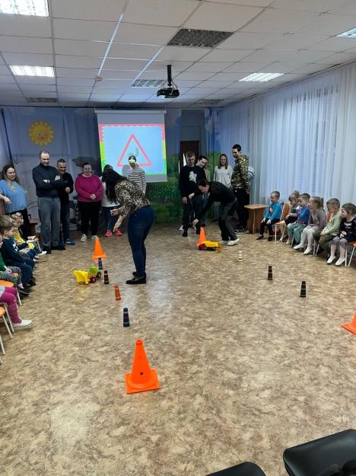

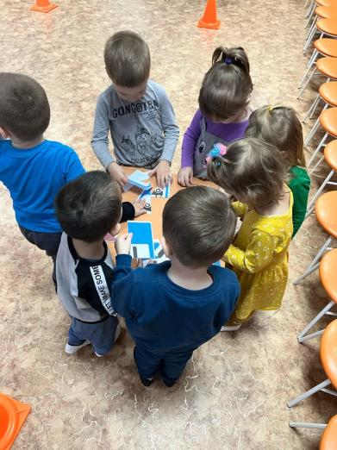

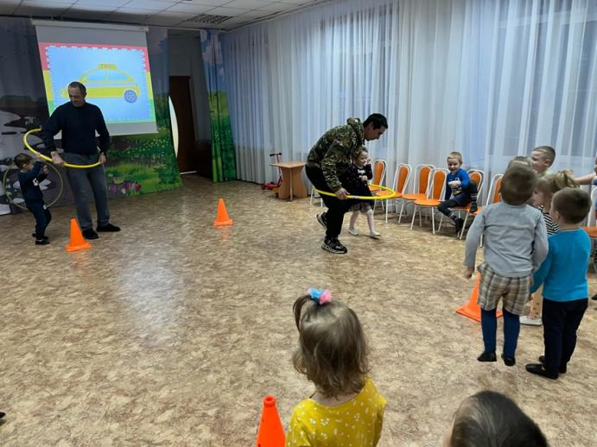

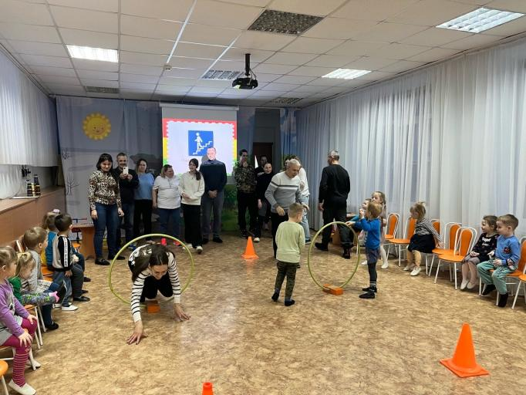

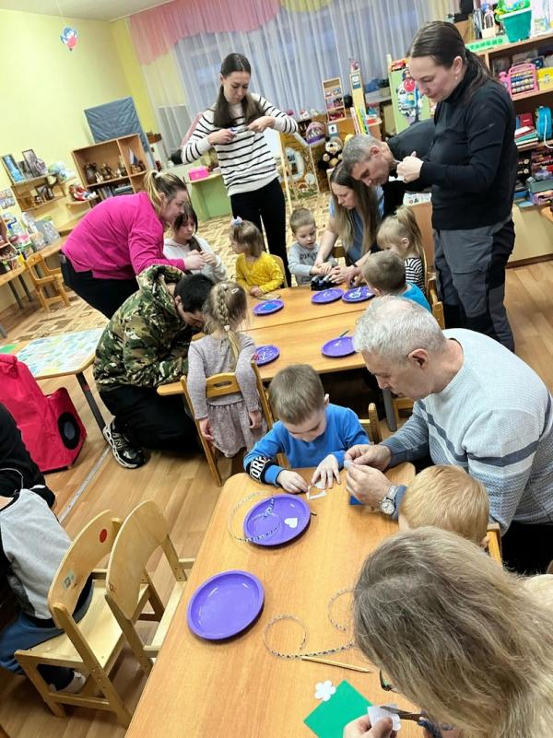

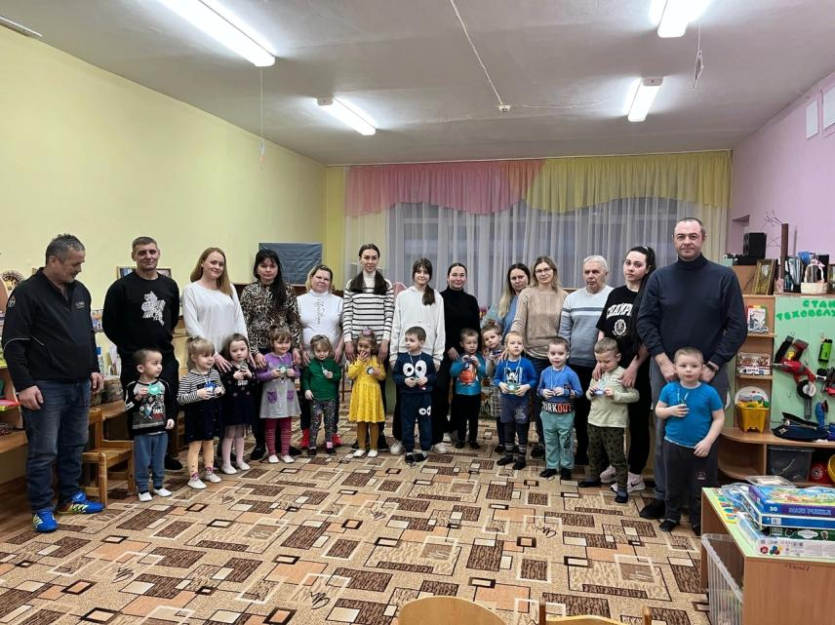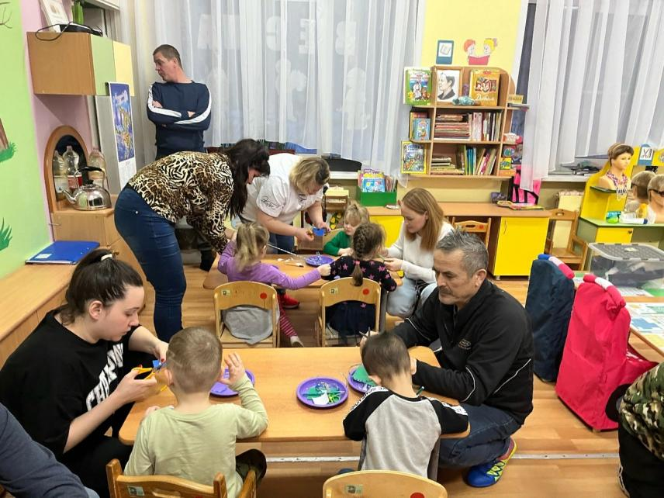

Приложение 2

**СЦЕНАРИЙ СКАЗКИ ПО ПДД «Жители теремка и правила дорожного движения»**

**Цель** - формировать представления дошкольников о правилах дорожного движения и дорожных знаков через сказку.

*Звучит песня «Светофор». Раздается свисток, выходит Светофор.*

**Светофор:**

Я –и вежливый, и строгий!

Я известен на весь мир!

Я на улице широкой

– Самый главный командир! ***(кланяется***)

Всем правилам движенья сегодня научу

И вместе с вами в сказку отправиться хочу!

**Мышка:**

Я – маленькая мышка, я по лесу брожу!

Ищу себе домишко, ищу – не нахожу!

И кушать захотела. Где б столовую найти?

Столько знаков на пути!

**Светофор:** (***подходит к Мышке***):

Если кушать ты захочешь –

Посмотри скорей сюда! (***показывает на знак «Пункт питания»)***

Этот знак тебе подскажет –

Здесь есть вкусная еда! (***Мышка подбегает, принюхивается. К знаку подходит девочка: на подносе у нее – чашечка, пирожок)***

**Мышка:**

Как вкусно пахнет! ***(подбегает, кушает, говорит «спасибо»)***

Ох, наелась – не могу!

В теремок теперь бегу! (***Забегает в теремок, садится у окошка***)

***Светофор, поднимает жезл, машины останавливаются. Появляется Лягушка.***

**Лягушка:**

Речка, мошки и трава,

Теплый дождик! Ква -ква-ква!

Я – Лягушка, я – квакушка,

Поглядите, какова! (***спрашивает у Светофора)***

Квак дорогу перейти!

Квак мне в теремок пройти?

**Светофор:**

Полосатая лошадка

Через улицу ведет!

Здесь нам очень осторожно

Нужно сделать переход! (***ставит знак «Пешеходный переход» около «зебры»)***

Не спеши! А главным делом:

Влево-вправо посмотри!

Нет машин –шагаем смело!

Есть машины – стой и жди! ***(Светофор, поднимает жезл, машины останавливаются)***

**Лягушка:**

Нет машин – перехожу!

В теремочке посижу!

***Выбегает Заяц***

**Заяц:**

Буду в тереме я жить

И охранником служить!

Вот он, чудо-теремок –

Побегу прыг-скок, прыг-скок! (***бежит по дороге, Светофор свистит в свисток, хватает за руку нарушителя)***

**Светофор:**

Это что еще за мода

Пробегать наискосок?

Ты видел знаки перехода?

А как дорогу пересек?

**Заяц:**

Извините, я не знал!

Ой, боюсь! Ой, я пропал!

**Светофор:**

Зайка, ты не бойся! Зайка, успокойся!

Если нужно перейти, должен прямо ты идти! Давай лапку! (***Светофор провожает Зайку через переход к домику.)***

***Появляется Еж.***

**Еж:**

Я – Ежик, четверо ножик!

На спине грибок несу,

Самый умный я в лесу!

Правила всегда учу!

Я очки ношу не зря!

Я правила учу, друзья!

Чтоб не опоздать к обеду

– На автобусе поеду!

Знак стоянки — это здесь!

Остается только сесть! (***Подходит к стоянке автобуса. Заходит в автобус, там сидит шофер.)***

**Еж:** Поехали! (***Звучит песня «Автобус» Е. Железновой, дети поют. Ежик проходит в теремок.)***

**Светофор:**

С Ежика пример берите,

Правила всегда учите!

***Появляется из другой двери Лиса на самокате, останавливается у знака «Опасность».***

**Лиса:**

Замечательный знак! Восклицательный знак!

Значит можно здесь кричать,

Петь, гулять, озорничать!

Если бегать – босиком!

Если ехать – с ветерком! Раз, два, три! (***собирается ехать)***

**Светофор:**

Я отвечу очень строго:

Здесь –опасная дорога!

Очень просит знак дорожный

Ехать тихо, осторожно! (***Лиса согласно кивает и спокойно проезжает к теремку через переход.)***

***Появляется Медведь, идет, играя в мяч.***

**Медведь:**

Мой веселый, звонкий мяч!

Ты куда помчался вскачь?

Красный, синий, голубой –

Не угнаться за тобой!

**Светофор:**

Стой скорее, косолапый!

Пожалей свои ты лапы!

На дороге не играй, правила ты соблюдай!

***Провожает Медведя через переход в теремок.***

**Светофор:**

На проезжей части, дети,

Не играйте никогда!

Бегать можно без оглядки

Во дворе и на площадке!

***Выходят звери из теремка.***

**Медведь:**

Уж мы будем, мы будем дружить!

Будем в терме весело жить!

И работать, и петь, и плясать,

Будем правила мы соблюдать!

**Вместе:**

Если свет зажегся красный

– Значит, двигаться опасно!

Желтый свет – предупрежденье,

Жди сигнала для движенья!

Свет зеленый говорит :

«Пешеходам путь открыт!»

***Артисты кланяются, зрители хлопают.***

Светофор:

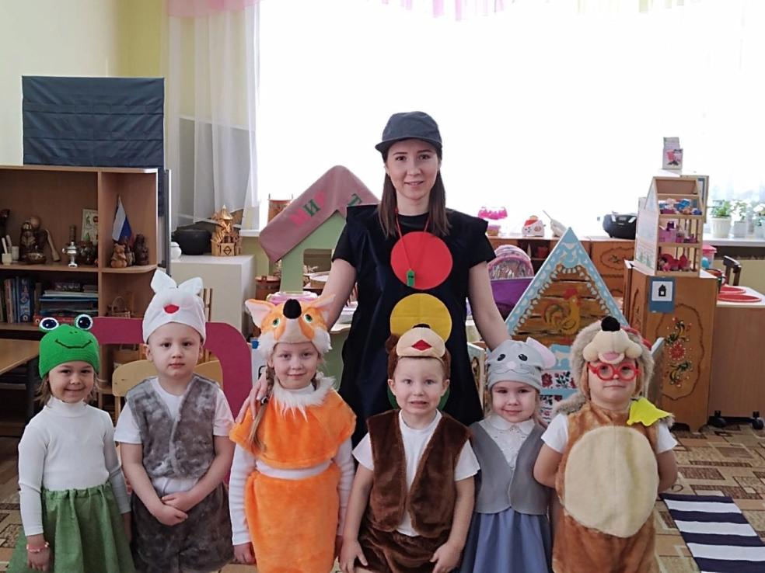До свидания, друзья! До новых встреч! Повторяйте правили дорожного движения!

Приложение 3

**Конспект занятия по ПДД во второй младшей группе: «На дорогу ты смотри и в беду не попади!»**

**Цель:** Формирование знаний о правилах дорожного движения.

**Задачи:**

Образовательные: учить различать сигналы светофора и подчиняться им; различать и называть виды транспорта. учить различать проезжую часть дороги, тротуар; Понимать значение зеленого, желтого и красного сигналов светофора; Закрепить знания о дорожных знаках (пешеходный переход).

Развивающие: развивать интерес к машинам, правилам дорожного движения, знаниям о сигналах для машин и людей.

Воспитательные: Дать представление о том, как важно соблюдать правила дорожного движения. Закрепить знания о дорожном движении в целях сохранения жизни и здоровья (своего и окружающих); Воспитывать способность внимательно слушать взрослых и друг друга; Развивать культуру общения, обогащать словарь. Воспитывать осознанную позицию пешехода и безопасности дорожного движения.

**Материалы и оборудование:** макет светофора, коврик «зебра», руль, макет дороги с пешеходным переходом, две куклы, изображения дорожных знаков (знак «пешеходный переход»), заготовки для конструирования (синий квадрат, белый треугольник, идущий человечек), дидактическая игра «Воробушки и автомобили».

**Предварительная работа:** наблюдения за транспортом; беседа о городе, дидактические игры и сюжетно-ролевые игры (водитель и пешеходы) по ПДД. Разучивание стихов. Чтение произведений по теме ПДД.

**Ход занятия**

***Раздаётся стук в дверь. Воспитатель открывает дверь и заносит в группу игрушку— медведя.***

— Кто же это к нам пришёл? (***Ответы детей)***

— Посмотрите, у Медвежонка поранена лапка. Как, вы, думаете, что с ним произошло? (***Поранился, ударился, порезался и т. д.)***

— Давайте спросим у мишки.

**Воспитатель:** Мишка, что с тобой случилось?

**Мишка:** Когда я переходил дорогу, меня чуть-чуть не сбила Машина, она проехала по моей лапке.

**Воспитатель:** Мишка, разве ты не знаешь, как нужно правильно переходить дорогу? Ведь ты уже не маленький.

**Мишка:** Нет, когда мы в школе повторяли правила поведения на дороге, я с ребятами играл на детской площадке, и прогулял занятие.

**Воспитатель:** ***(обращаясь к детям)*** Ребята, нужно что-то делать, как же Мишка, будет переходить дорогу если он не знает правила поведения на дороге? С ним же может случиться беда… Нужно ему помочь. Как мы ему поможем? (***Ответы детей***)

**Воспитатель:** Мишка, присаживайся, а мы с ребятами покажем и расскажем тебе, где нужно переходить дорогу?

**Дети:** Да!

**Воспитатель:** Дорога нужна для машин?

**Дети:** Да.

**Воспитатель:** Правильно, по дороге едут машины. А скажите, можно ли играть на дороге и переходить ее в любом месте, где хочешь?

**Дети:** Нет!

**Воспитатель:** Правильно. Давайте вспомним, как называют людей, идущих по улице?

**Дети:** Пешеходами.

**Воспитатель:** Молодцы! Скажите, а пешеходы должны соблюдать Правила дорожного движения?

**Дети:** Да.

**Воспитатель:** Конечно! И мы с вами эти правила учим. А переходить проезжую часть мы должны в специально отведенных местах и там, где установлен знак "Пешеходный переход". Он устанавливается в месте перехода проезжей части, рядом с разметкой пешеходного перехода, такая разметка называется "зебра".

Этот знак совсем не сложный,

Но зато такой надежный,

Помогает он в пути

Нам дорогу перейти.

**Воспитатель:** Так ка называется этот знак?

**Дети:** Этот знак называется "Пешеходный переход".

**Воспитатель:** Давайте еще раз повторим, как ходят пешеходы по тротуару?

**Дети:** Спокойным шагом, по тротуару, по правой стороне, чтобы не мешать другим пешеходам, которые идут навстречу.

**Воспитатель:** А как нам быть, если нам нужно перейти на другую сторону дороги?

**Дети:** Перейти дорогу по пешеходному переходу.

**Воспитатель:** Правильно. Дорогу надо переходить в специальном отведенном месте и только на зеленый сигнал светофора. Нужно сначала остановиться, посмотреть по сторонам, и только потом, убедившись, что опасности нет, можно переходить дорогу.

**Воспитатель:** А как по-другому называют знак «пешеходный переход»?

**Дети:** Зебра.

**Воспитатель:** А почему?

**Дети:** Потому что у зебры тоже полоски черная и белая.

**Воспитатель:** Да, это правильно! А вот я знаю, что Маша и Катя к нам в гости очень торопились и перебежали через дорогу в неположенном месте. Можно ли так делать?

**Дети:** Нет!

**Воспитатель:** Запомни Мишка, и вы, ребята: ходить через дорогу не по пешеходному переходу опасно для жизни!

***Дидактическое упражнение «Наша улица»***

Игра проводится на макете улицы.

С помощью кукол дети по заданию педагога разыгрывают различные дорожные ситуации:

«Можно ли перейти дорогу там, где хочется?»

«Помоги перейти дорогу правильно» (***Дети закрепляют модель поведения при переходе дороги: остановиться, посмотреть на светофор, посмотреть по сторонам, и переходить дорогу на зеленый свет светофора).***

***Конструирование знака «Пешеходный переход»***

Детям раздают заготовки для конструирования, и они собирают знак «Пешеходный переход» из трех элементов.

***Физкультминутка «В дороге»***

Едем, едем мы домой

На машине легковой.

***(движения, имитирующие поворот руля)***

Въехали на горку: хлоп!

***(руки вверх, хлопок над головой)***

Колесо спустилось: стоп.

***(руки через стороны вниз, присесть)***

**Воспитатель:** Молодцы! Давайте еще раз повторим Мишке где нужно переходить дорогу?

**Дети:** По пешеходному переходу.

**Воспитатель:** Мишка, надеюсь, мы помогли тебе, и теперь ты будешь знать, как правильно переходить дорогу?

**Мишка:** Да, спасибо вам ребята, а сейчас мне пора, мама волноваться будет. Я пойду, до новых встреч. До свидания! ***(уходит)***

**Дети:** до свидания, Мишка!

***Подвижная игра «Воробушки и автомобили».***

Игра повторяется по желанию детей 2-3 раза.

**Заключение.**

Воспитатель задает детям вопросы на закрепление полученных знаний: Итак, дети можно ли играть на дороге? ***(Нет).*** Правильно молодцы, на дороге мы не можем играть так как это опасно для нашей жизни. А теперь скажите мне, где нужно переходить дорогу? ***(По пешеходному переходу).*** Совершенно, верно, дорогу мы переходим только в специально отведенных местах для пешеходов. Можно ли перебегать дорогу в неположенном месте? ***(Нет).*** Молодцы, это опасно для нашей жизни и является нарушением правил дорожного движения. Теперь мы с ребятами уверены, что теперь Мишка не будет нарушать правила дорожного движения и будет грамотным пешеходом, как мы с ребятами. Спасибо, до свидания.

Приложение 4

**Памятка для родителей по ПДД «Обучение детей наблюдательности на улице»**

- Находясь на улице с ребенком, крепко держите его за руку.

- Учите ребенка наблюдательности. Если у подъезда стоят транспортные средства или растут деревья, кусты, остановитесь, научите ребенка осматриваться по сторонам и определять: нет ли опасности приближающегося транспорта. Если у подъезда дома есть движение транспорта, обратите на это его внимание. Вместе с ним посмотрите: не приближается ли транспорт.

- При движении по тротуару придерживайтесь стороны подальше от проезжей части. Взрослый должен находиться со стороны проезжей части.

- Приучите ребенка, идя по тротуару, внимательно наблюдать за выездом автомобилей из арок дворов и поворотами транспорта на перекрестках.

- При переходе проезжей части дороги остановитесь и осмотритесь по сторонам. Показывайте ребенку следующие действия по осмотру дороги: поворот головы налево, направо, еще раз налево. Дойдя до разделительной линии, делайте вместе с ним поворот головы направо. Если нет движения транспорта, продолжайте переход, не останавливаясь, а если есть – остановитесь на линии и пропустите транспорт, держа ребенка за руку.

- Учите ребенка всматриваться вдаль, пропускать приближающийся транспорт.

- Наблюдая за приближающимися транспортными средствами, обращайте внимание ребенка на то, что за большими машинами (автобус, троллейбус) может быть опасность – движущийся на большой скорости легковой автомобиль или мотоцикл. Поэтому лучше подождать, когда большая машина проедет, и убедиться в отсутствии скрытой опасности.

- Не выходите с ребенком на проезжую часть из-за каких-либо препятствий: стоящих автомобилей, кустов, закрывающих обзор проезжей части.

- Переходите проезжую часть не наискосок, а прямо, строго перпендикулярно. Ребенок должен понимать, что это делается для лучшего наблюдения за движением транспорта.

- Переходите проезжую часть только на зеленый сигнал светофора. Объясняйте ребенку, что переходить дорогу на зеленый мигающий сигнал нельзя. Он горит всего три секунды, можно попасть в ДТП.

- Помните, что ребенок обучается движению по улице прежде всего на вашем примере, приобретая собственный опыт!

**Памятка для родителей-водителей**

«Правила перевозки детей в автомобиле»

- Всегда пристегивайтесь ремнями безопасности и объясняйте ребенку, зачем это нужно делать. Если это правило автоматически выполняется вами, то оно будет способствовать формированию у ребенка привычки пристегиваться ремнем безопасности. Ремень безопасности для ребенка должен иметь адаптер по его росту (чтобы ремень не был на уровне шеи).

- Дети до 12 лет должны сидеть в специальном детском удерживающем

устройстве (кресле)или занимать самые безопасные места в автомобиле: середину и правую часть заднего сиденья.

- Учите ребенка правильному выходу из автомобиля через правую дверь, которая находится со стороны тротуара.

**Памятка для родителей**

**«Причины детского дорожно-транспортного травматизма»**

- Переход дороги в неположенном месте, перед близко идущим транспортом.

Игры на проезжей части и возле нее.

- Катание на велосипеде, роликах, других самокатных средствах по проезжей части дороги.

- Невнимание к сигналам светофора. Переход проезжей части на красный или желтый сигналы светофора.

- Выход на проезжую часть из-за стоящих машин, сооружений, зеленых насаждений и других препятствий.

- Неправильный выбор места перехода дороги при высадке из маршрутного транспорта. Обход транспорта спереди или сзади.

- Незнание правил перехода перекрестка.

- Хождение по проезжей части при наличии тротуара.

- Бегство от опасности в потоке движущегося транспорта.

- Движение по загородной дороге по направлению движения транспорта. Соблюдайте правила дорожного движения! Берегите своих детей!

**Памятка для родителей**

**«Правила поведения на остановке маршрутного транспорта»**

Не ускоряйте шаг и не бегите вместе с ребенком на остановку нужного маршрутного транспорта. Приучите ребенка, что это опасно, лучше подождать следующий автобус (троллейбус) и т. д.

На остановках маршрутного транспорта держите ребенка крепко за руку. Нередки случаи, когда ребенок вырывается и выбегает на проезжую часть.

Переходите проезжую часть только на пешеходных переходах. Не обходите маршрутный транспорт спереди или сзади. Если поблизости нет пешеходного перехода, дождитесь, когда транспорт отъедет подальше, и переходите дорогу в том месте, где она хорошо просматривается в обе стороны.

При высадке из автобуса, троллейбуса, трамвая, такси выходите первыми. В противном случае ребенок может упасть или выбежать на проезжую часть дороги.

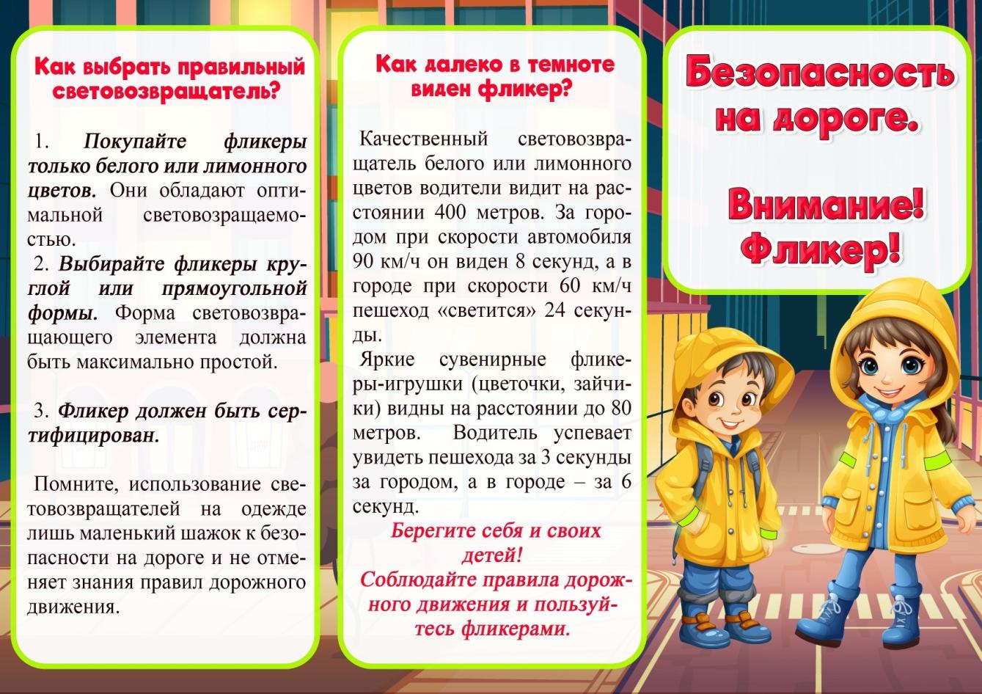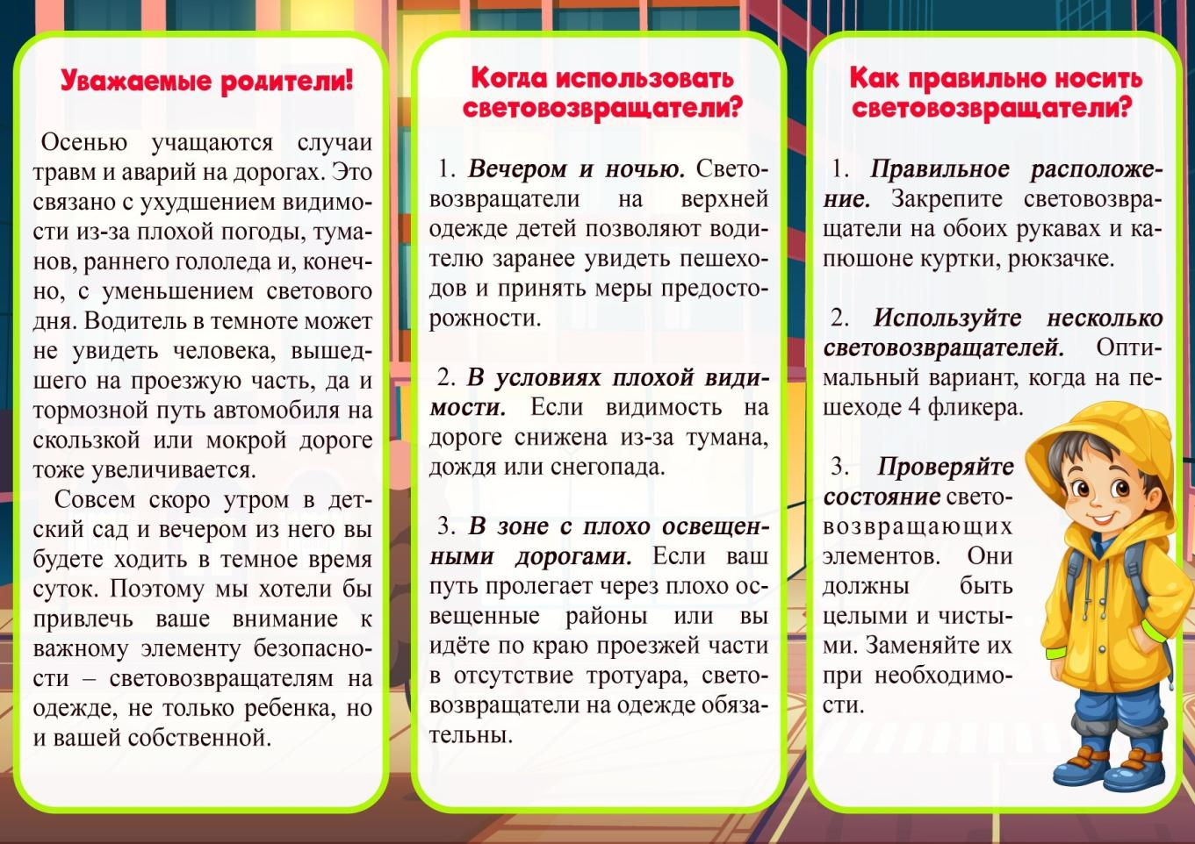

Приложение 6

**Сюжетно-ролевые игры на тему Правила дорожного движения**

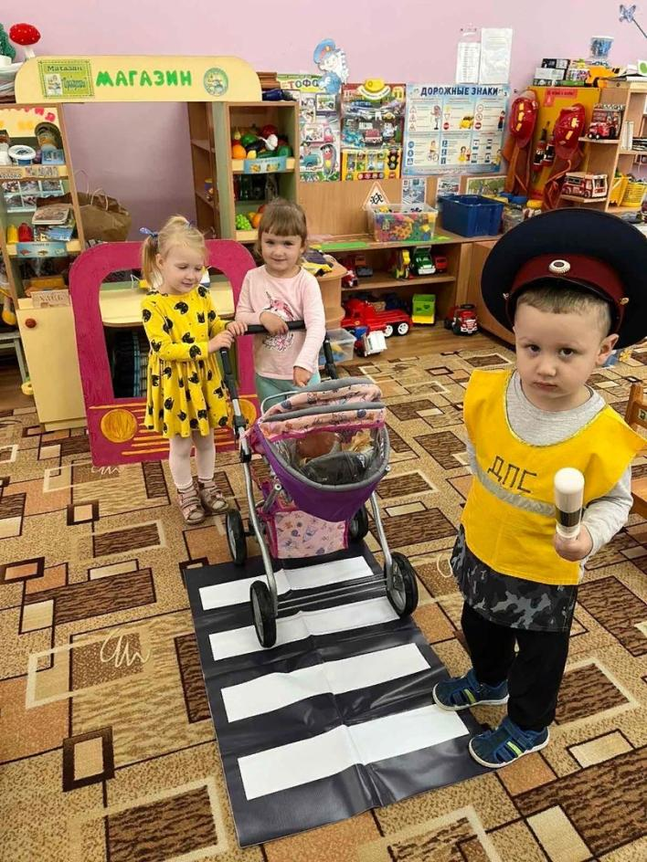

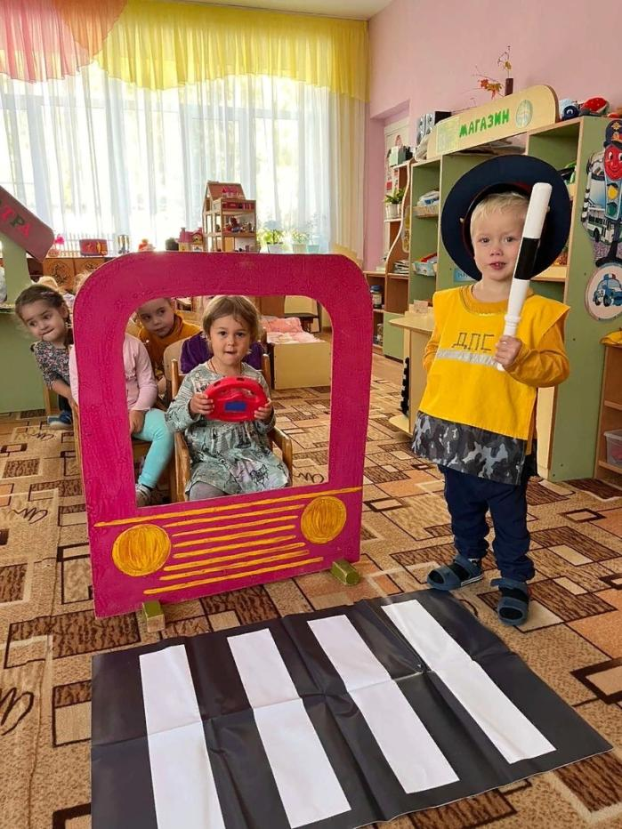

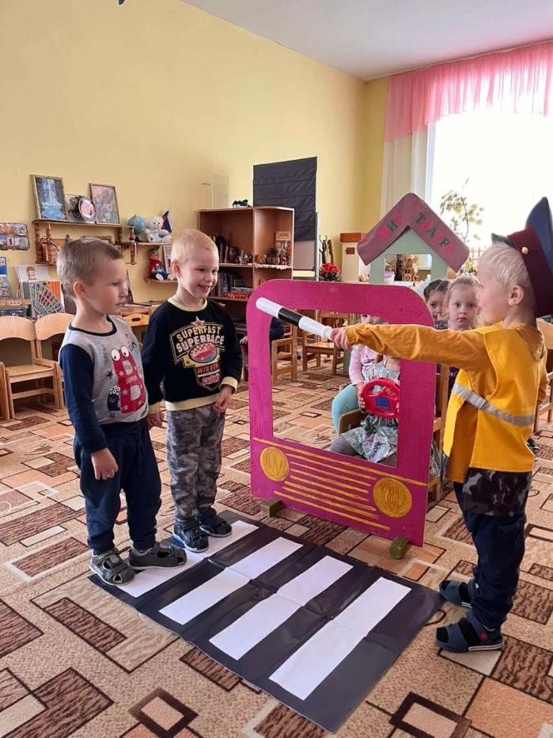

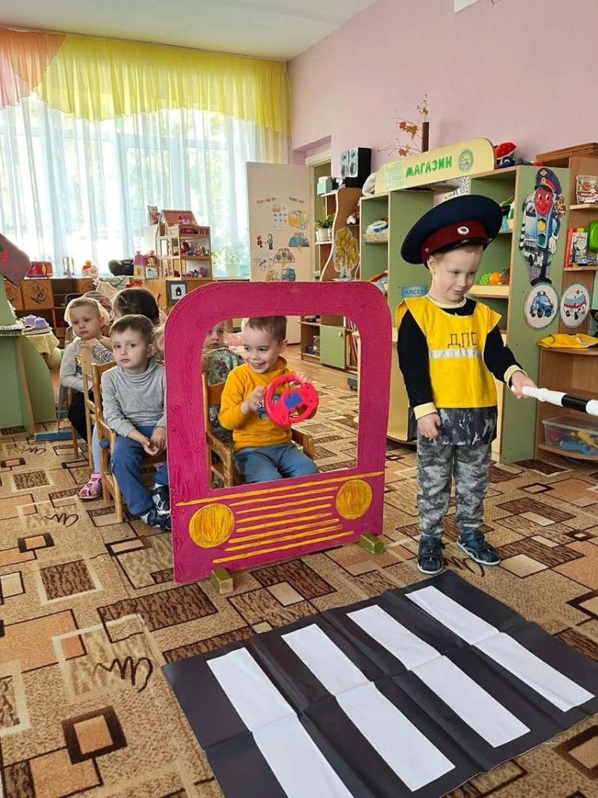

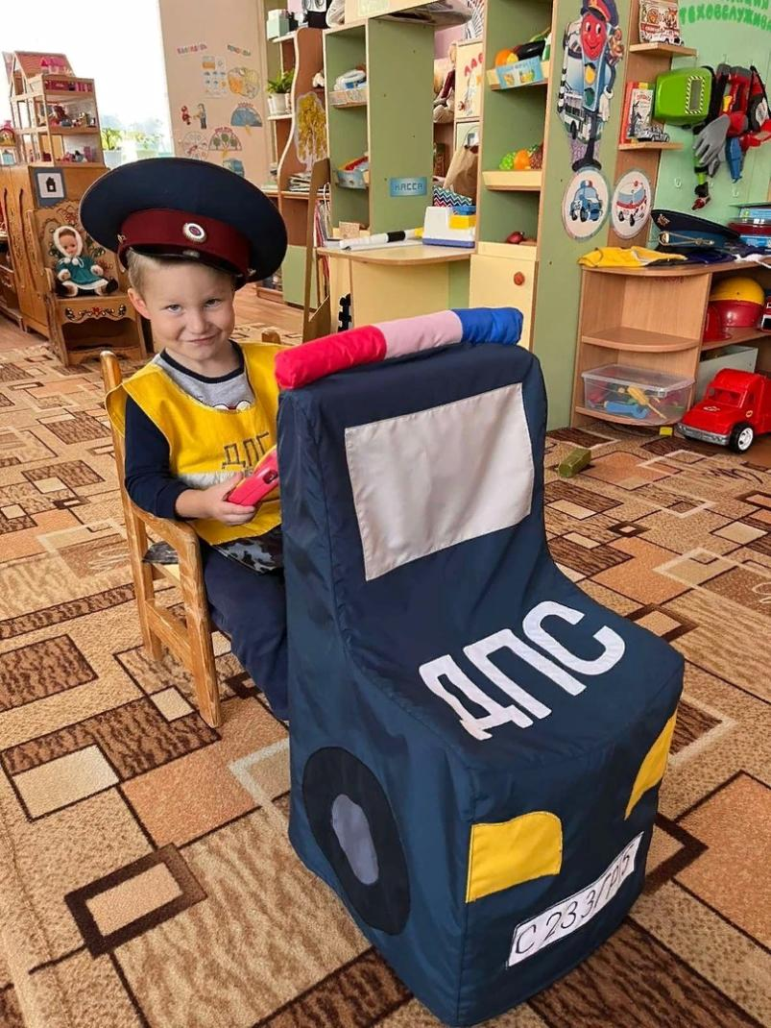

Приложение 7

